以前就听说过麦田怪圈的传闻，没想到这次看到是如此多的现像，很有观赏价值哦。也很奇怪哦……
神秘的“麦田怪圈”现象曾经吸引了众多好奇者的目光，有人怀疑是外星人在地球上留下的痕迹，后来又有人主动“承认”是自己搞的“恶作剧”。去年6月28日那天，在福建省某地的稻田中，突然出现了类似“麦田怪圈”的排列不等，大小不一的一些地洞，一时间种种猜测在坊间流传。
根据麦田圈的形状发展历史，由小型进步为大型；由简单线条进展为复杂曲线图案，包括几何图形、动物形貌、计算机图画、文字等等。
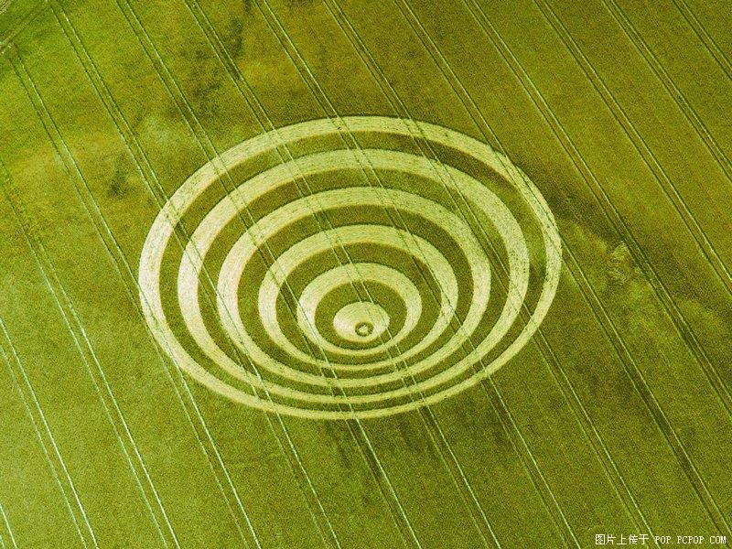
这些麦田圈有三大特点：
（一）完全没有破坏痕迹，一粒?b也丝毫无损地被压下而改变方向，并非践踏或机械屈曲而成；
（二）麦秆弯曲位置的炭分子结构受电磁场影响而结晶，但仍然能继续正常生长；
（三）麦田圈的幅射量与附近正常的麦田有明显不同。

在英国传得神乎其神的麦田怪圈又一次在首都伦敦出现。伦敦附近的基尤公园女发言人说，他们在公园的一处麦田当中发现了神秘的怪圈。据路透社消息，这个神秘怪圈一夜之间出现在麦田中，即将开始的麦子收割工作只能延迟。据目击者说，这个怪圈构成一个较规则的花朵的形状。显然，它不像麦子自然倒伏形成的。
这一次，因为麦田怪圈出现在著名的伦敦基尤公园，引起当地人的强烈兴趣，人们猜测纷纷。英国科学家安德鲁通过长期调查后认为，20%的怪圈是由于地球磁场的作用而天然形成的。安德鲁相信在磁场中有一种神奇的移动力，这种力量会产生一股电流，使农作物“平躺”在地面上

当地农民巴利斯特拉发现在罗克维勒和苏桑山谷之间的地方出现了十多个怪圈，怪圈的面积有一个足球场那么大，呈对称形。在现场的一个重要发现是这些怪圈实际上是椭圆形的，而且只有一个几何中心。研究小组的塔尔波特称，这看起来像是试图用一个圆规来划一个椭圆：必须有两个中心点才能划成这个椭圆形怪圈。
她说：“这突出地显示这个怪圈并不是人为的。”
但也有一些证据显示这是人为的。在现场发现的麦秆并没有像那些被认为是“真实”怪圈找到的麦秆那样出现长高和脱水的现象。

确实很美，不知道是自然界神奇的力量，还是艺术家疯狂的想像呀

这张有点像梵高的星月夜的风格

也许是未知生物留下的文字、图画。。。。

总之，很美就是了
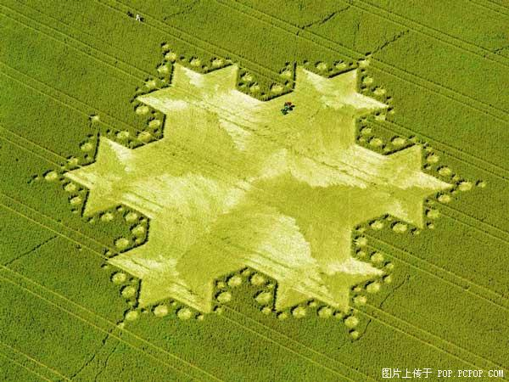
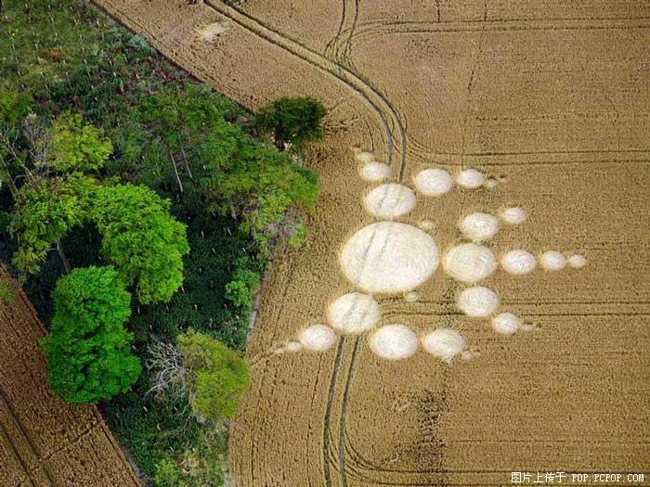


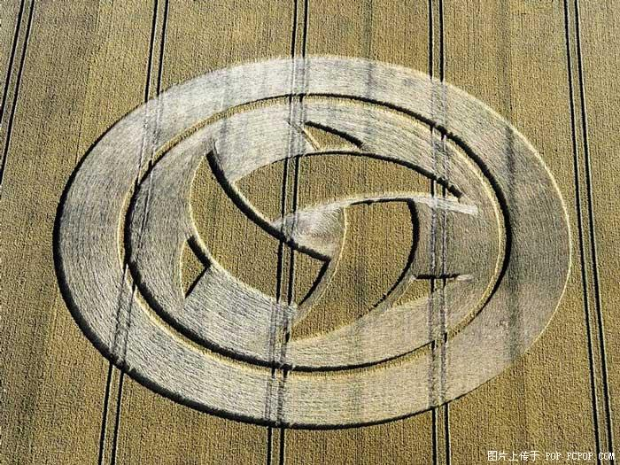
近照

这张好像是在美国出现的，看起来像米奇，不会是外星人去帝斯尼玩了一圈，来的灵感吧

伊甸园里的苹果树，图小了点，找不到大的

五芒星

这个是出现在英国的，飞鸟图案


这么复杂的图案一夜出现，可能会是人为的吗？

大地的纹身
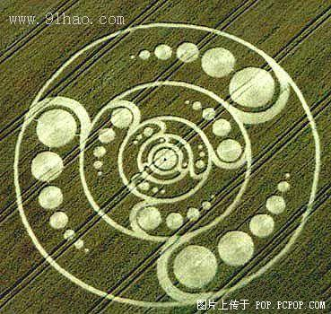
最近在俄罗斯出现的

五芒星

这是个什么

这个最拽！元气弹``````````
但是后来我发现，这个更像外星人的脸……

这又是个什么啊
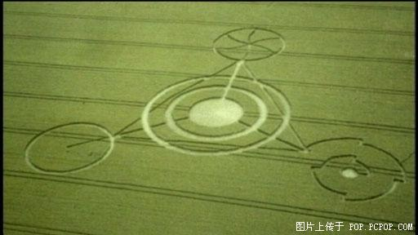
感觉挺好玩的
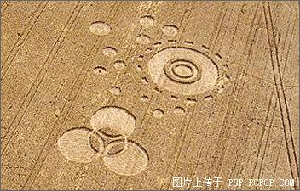
真的不像是人做的哦

这个有意思
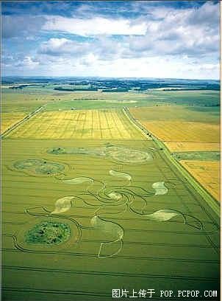
最后来个全的``````
有设计LOGO的可以拿来当素材了

你们说会不会每个星球都有一个logo，他们来到地球的时候就给地球上盖一个他们星球的标，意思说“某某星球到此一游”

网络蚯蚓
——订阅就这么简单，而且还是完全免费的哦！

简单乏味的生活中，大家是否都在寻觅一个轻松的港湾？瞧，这不，《网络蚯蚓》来了！《网络蚯蚓》，就是这样一份精品休闲娱乐杂志。《网络蚯蚓》每天都将精选好玩的东东（不会太多的，会考虑大家的邮箱承受能力的），发送给大家！
如果觉得我们的杂志不错，那可一定要推荐给你的朋友一起订阅哦！
我们的口号是：《网络蚯蚓》，轻松每一天！

================================================================
目录
一．订阅，暂停订阅和退订方法
1．邮件订阅，暂停订阅和退订
[1] 城市email法
[2] 城市代码法
2．上网订阅，暂停订阅和退订
二．来信通知
三．特别提醒
四．收信不正常原因分析和解决方法
================================================================

一．订阅，暂停订阅和退订方法
《网络蚯蚓》订阅方法有2种，邮件订阅和上网订阅。无论哪种方法，都要用到你的email邮箱。这里，按照收信的灵活性和有效性排名，我们推荐依次使用你的如下邮箱来订阅：
① gmail邮箱，性能不错
② hotmail邮箱或msn邮箱，性能不错
③ 网易163系列邮箱，如：163，126，188，yeah.net，netease
★ 网易系列邮箱只能用“上网订阅”的方法订阅，不过网易邮箱收信的性能比较稳定，建议使用
④ 你的公司邮箱
★ 有的公司邮箱很不稳定，或者设置上对我们作了屏蔽，如果发现不能订阅，或者订阅成功后，经常收不到《网络蚯蚓》，那么，请及时更换你的邮箱。如果因为种种情况，无法更换，请及时和我们联系，我们可以另外想办法处理。网络蚯蚓的邮箱：networmservice@163.com
⑤ yahoo的邮箱好像经常有漏信的现象
⑥ 其他你觉得可以试试的邮箱，如果收不到我们的杂志，需要及时更换
⑦ 我们不推荐你使用sina，因为此邮箱可能收不到我们杂志。

1．邮件订阅，暂停订阅和退订
收发邮件比较方便的朋友，使用邮件订阅，极其方便。

[1] 城市email法
A．订阅
订阅前，请先看一下自己在哪个城市的。然后，请用纯文本方式写一封邮件，发送到你所在的城市后面对应的那个Email地址（城市email请在下面的表格中查找）
。邮件标题留空不要填写，然后在邮件正文中只填写subscribe，直接发送邮件即可订阅。请特别注意subscribe前面不能有空格，而且这个subscribe不能带有任何的格式，如大写，阴影，下划线，带颜色等等。过会儿，系统会自动发确认信给你，按照邮件说明的方法确认订阅即可！（特别提醒：1．如果等待多时后，收不到任何确认邮件，或者收到自动邮件说：没有识别任何指令或命令时，请多复制几行subscribe即可。2．如果收到的回复邮件是乱码，请不要修改，直接回复此乱码邮件即可。）
请勿重复选择不同的城市订阅，因为各城市的杂志内容都是一样的。如果同时订阅几个城市，最终你会发现内容都是重复的。我们可不想使你觉得很讨厌哦！之所以分不同的城市，只是为了减轻杂志服务器的压力而已。另外，也是有可能的话，方便同城地区的朋友交友，接收你们那儿最新的优惠信息和指南。所以，强烈建议大家，只选择订阅一个城市，而且是自己所在的城市。
这里举个订阅的例子。比方说，我是上海的。我首先要找到上海后面的那个Email地址，应该就是这个networm02-request@list.cn99.com了。那么，我发出去的信应该是这样的：
To：networm02-request@list.cn99.com
Subject：

subscribe

或者是这样的：
收件人：networm02-request@list.cn99.com
主题：

subscribe

■注意到了没有？邮件主题，也就是Subject，后面不要输入任何文字，正文只要输入subscribe就可以了。
B．暂停订阅
如果您在较长的时间无法上网接收您所订阅的刊物，可以先退订，以后再重新订阅
C．退订
退订的操作方法，和订阅的操作方法一样，只是，正文的内容要把subscribe换成unsubscribe 你的退订邮件发出后，系统会个你发一封确认信，你按照信上的内容操作就可以完成退订的工作了
各省市及其对应的Email地址，城市代码如下
城市 城市Email 城市代码
北京 networm01-request@list.cn99.com networm01
上海 networm02-request@list.cn99.com networm02
天津 networm03-request@list.cn99.com networm03
重庆 networm04-request@list.cn99.com networm04
安徽 networm05-request@list.cn99.com networm05
澳门 networm06-request@list.cn99.com networm06
福建 networm07-request@list.cn99.com networm07
甘肃 networm08-request@list.cn99.com networm08
广东 networm09-request@list.cn99.com networm09
广西 networm10-request@list.cn99.com networm10
贵州 networm11-request@list.cn99.com networm11
海南 networm12-request@list.cn99.com networm12
河北 networm13-request@list.cn99.com networm13
河南 networm14-request@list.cn99.com networm14
黑龙江 networm15-request@list.cn99.com networm15
湖北 networm16-request@list.cn99.com networm16
湖南 networm17-request@list.cn99.com networm17
吉林 networm18-request@list.cn99.com networm18
江苏 networm19-request@list.cn99.com networm19
江西 networm20-request@list.cn99.com networm20
辽宁 networm21-request@list.cn99.com networm21
内蒙古 networm22-request@list.cn99.com networm22
宁夏 networm23-request@list.cn99.com networm23
青海 networm24-request@list.cn99.com networm24
山东 networm25-request@list.cn99.com networm25
山西 networm26-request@list.cn99.com networm26
陕西 networm27-request@list.cn99.com networm27
四川 networm28-request@list.cn99.com networm28
台湾 networm29-request@list.cn99.com networm29
西藏 networm30-request@list.cn99.com networm30
香港 networm31-request@list.cn99.com networm31
新疆 networm32-request@list.cn99.com networm32
云南 networm33-request@list.cn99.com networm33
浙江 networm34-request@list.cn99.com networm34
海外 networm35-request@list.cn99.com networm35

[2] 城市代码法
A．订阅
订阅前，请先看一下自己是哪个城市的。然后，请用纯文本方式写一封邮件，发送到bentium@list.bentium.net。邮件标题留空不要填写，然后在邮件正文中填写subscribe和你的城市代码（城市代码请在上面的表格中查找），subscribe和城市代码间要空一格，直接发送邮件即可订阅。请特别注意subscribe前面不能有空格，而且subscribe和城市代码不能带有任何的格式，如大写，阴影，下划线，带颜色等等。过会儿，系统会自动发确认信给你，按照邮件说明的方法确认订阅即可！（特别提醒：如果收到的回复邮件是乱码，请不要修改，直接回复此乱码邮件即可。）
请勿重复选择不同的城市订阅，因为各城市的杂志内容都是一样的。如果同时订阅几个城市，最终你会发现内容都是重复的。我们可不想使你觉得很讨厌哦！之所以分不同的城市，只是为了减轻杂志服务器的压力而已。另外，也是有可能的话，方便同城地区的朋友交友，接收你们那儿最新的优惠信息和指南。所以，强烈建议大家，只选择订阅一个城市，而且是自己所在的城市。
这里举个订阅的例子。比方说，我是上海的。我首先要找到上海的城市代码，应该是networm02。Email的收件人填写的应该是bentium@list.bentium.net。那么，我发出去的信应该是这样的：
To：bentium@list.bentium.net
Subject：

subscribe networm02

或者是这样的：
收件人：bentium@list.bentium.net
主题：

subscribe networm02

■注意到了没有？邮件主题，也就是Subject，后面不要输入任何文字，正文只要输入subscribe networm02就可以了。
B．暂停订阅
如果您在较长的时间无法上网接收您所订阅的刊物，可以先退订，以后再重新订阅
C．退订
退订的操作方法，和订阅的操作方法一样，只是，正文的内容要把subscribe换成unsubscribe 你的退订邮件发出后，系统会个你发一封确认信，你按照信上的内容操作就可以完成退订的工作了

2．上网订阅，暂停订阅和退订
A．订阅
能上网的朋友，请看一下自己是哪个城市的，然后，打开该城市后面相应的网址。在打开的网页下方，有“订阅”的按钮。不过点击后，会提示你登陆。这时，要先注册一下，然后才能登陆和完成订阅的工作。稍微麻烦了一点。比方说你是上海的，那你应该打开这个网址：http://list.cn99.com/cgi-bin/getlsts?listname=networm02
注册完之后，系统会发一封确认信到你的注册邮箱。你需要登陆你自己的这个注册邮箱，按照邮件内的说明操作确认，激活帐户。帐户激活后，比方说你是上海的，你再回到这个网址：http://list.cn99.com/cgi-bin/getlsts?listname=networm02 点击“订阅”按钮。你会看到出现订阅信息，这时请千万记得点击“确认”按钮，这样才能生效。
请勿重复选择不同的城市订阅，因为各城市的杂志内容都是一样的。如果同时订阅几个城市，最终你会发现内容都是重复的。我们可不想使你觉得很讨厌哦！之所以分不同的城市，只是为了减轻杂志服务器的压力而已。另外，也是有可能的话，方便同城地区的朋友交友，接收你们那儿最新的优惠信息和指南。所以，强烈建议大家，只选择订阅一个城市，而且是自己所在的城市。

各省市及其对应的网址如下
城市 订阅网址
北京 http://list.cn99.com/cgi-bin/getlsts?listname=networm01
上海 http://list.cn99.com/cgi-bin/getlsts?listname=networm02
天津 http://list.cn99.com/cgi-bin/getlsts?listname=networm03
重庆 http://list.cn99.com/cgi-bin/getlsts?listname=networm04
安徽 http://list.cn99.com/cgi-bin/getlsts?listname=networm05
澳门 http://list.cn99.com/cgi-bin/getlsts?listname=networm06
福建 http://list.cn99.com/cgi-bin/getlsts?listname=networm07
甘肃 http://list.cn99.com/cgi-bin/getlsts?listname=networm08
广东 http://list.cn99.com/cgi-bin/getlsts?listname=networm09
广西 http://list.cn99.com/cgi-bin/getlsts?listname=networm10
贵州 http://list.cn99.com/cgi-bin/getlsts?listname=networm11
海南 http://list.cn99.com/cgi-bin/getlsts?listname=networm12
河北 http://list.cn99.com/cgi-bin/getlsts?listname=networm13
河南 http://list.cn99.com/cgi-bin/getlsts?listname=networm14
黑龙江 http://list.cn99.com/cgi-bin/getlsts?listname=networm15
湖北 http://list.cn99.com/cgi-bin/getlsts?listname=networm16
湖南 http://list.cn99.com/cgi-bin/getlsts?listname=networm17
吉林 http://list.cn99.com/cgi-bin/getlsts?listname=networm18
江苏 http://list.cn99.com/cgi-bin/getlsts?listname=networm19
江西 http://list.cn99.com/cgi-bin/getlsts?listname=networm20
辽宁 http://list.cn99.com/cgi-bin/getlsts?listname=networm21
内蒙古 http://list.cn99.com/cgi-bin/getlsts?listname=networm22
宁夏 http://list.cn99.com/cgi-bin/getlsts?listname=networm23
青海 http://list.cn99.com/cgi-bin/getlsts?listname=networm24
山东 http://list.cn99.com/cgi-bin/getlsts?listname=networm25
山西 http://list.cn99.com/cgi-bin/getlsts?listname=networm26
陕西 http://list.cn99.com/cgi-bin/getlsts?listname=networm27
四川 http://list.cn99.com/cgi-bin/getlsts?listname=networm28
台湾 http://list.cn99.com/cgi-bin/getlsts?listname=networm29
西藏 http://list.cn99.com/cgi-bin/getlsts?listname=networm30
香港 http://list.cn99.com/cgi-bin/getlsts?listname=networm31
新疆 http://list.cn99.com/cgi-bin/getlsts?listname=networm32
云南 http://list.cn99.com/cgi-bin/getlsts?listname=networm33
浙江 http://list.cn99.com/cgi-bin/getlsts?listname=networm34
海外 http://list.cn99.com/cgi-bin/getlsts?listname=networm35

B．暂停订阅，退订
你可以按照前面“邮件订阅”中的“暂停订阅”方法操作，你也可以打开上面的城市网址，登陆后，对自己订阅的内容进行管理，选择“暂停订阅”或“退订”

二．来信通知
如果上述2种方法都无法实现订阅，那么，请你先确定一下，你想在哪个邮箱里面收到我们的邮件，然后进入你的这个邮箱，发一封简单的邮件给《网络蚯蚓》，主题就写“我想订阅《网络蚯蚓》”，并请在正文中告诉《网络蚯蚓》如下几点：

1．我想订阅
2．我想在哪个email里面收到《网络蚯蚓》
3．我所在的城市
网络蚯蚓的邮箱：networmservice@163.com

三．特别提醒
◆ 订阅成功，当你收到我们的杂志后，想提出问题或建议，请千万不要直接点击“回复”，这样做我们是收不到你的邮件的。直接点击“回复”，其实收件人是一个系统email，就是这个mlist@return.cn99.com了，发到它的邮件谁都收不到。所以，想提出问题或建议，请另外写一封邮件，发到网络蚯蚓的邮箱：networmservice@163.com
◆ 当你收到我们的杂志，发现有时候杂志只有标题，内容是空的，这是因为邮件有可能是html格式的，你只要把设置改一下就可以看了

四．收信不正常原因分析和解决方法
《网络蚯蚓》的正常发送时间是每周一至每周五。订阅成功后，如果发现有时候能收到，有时候收不到，或者从订阅开始根本没收到过，原因可能是多方面的：
1．有时候能收到，有时候收不到
（1）原因
① 我们的系统出错。电脑嘛，也和人脑一样，偶尔发个小毛病也很正常的，敬请谅解。
② 你的邮箱本身收信不太稳定
③ 我们的文章中包括有某些敏感字，正好被你的邮箱服务器屏蔽了，这种情况很少见
④ 如果有时候发现附件没有，那可能是被你的邮箱服务器屏蔽了，当然也可能是我们漏了
（2）解决方法
① 如果收不到的情况极少发生，比方说每2周才1次-2次，那就忍一忍吧
② 如果三天两头收不到《网络蚯蚓》，亲爱的朋友，求求你，换了你的订阅邮箱吧
2．连续多日收不到，比方说4-5天吧
（1）原因
① 你是不是换邮箱了？可是在我们的系统里面依然是老的邮箱地址。
② 是不是曾经有一阵子邮箱满了却没清理过，或者你们那邮箱服务器出问题了，从而导致《网络蚯蚓》多次遭到退信。这种情况下，我们的系统会把你的邮箱地址删除或屏蔽。
③ 你们的邮箱服务器阻止了《网络蚯蚓》的自由进入
④ 你的邮箱本身收信不太稳定
（2）解决方法
① 如果是原因①，请用你新的邮箱重新订阅试试看，同时记得把原来的邮箱退订了
② 如果是原因②，请用你原来的邮箱重新订阅试试看
③ 如果是原因③④，或者无法判断是什么原因，那么，强烈建议你更换订阅邮箱，而且要使用文章一开头，我们推荐你使用的邮箱。
3．从订阅开始根本没收到过
（1）原因
① 你可能没有订阅成功。
大多数朋友可能会采取发邮件的方式订阅，若要成功订阅，通常有这么几步一定要涉及：A．发订阅信；B．收到系统自动发的确认信，通常是英文标题的；C．按照确认信中的说明方法操作确认（如果是直接回复确认信进行确认的，应该没有退信；有些确认信里面有订阅确认按钮，那么，如果是点击确认按钮的，应该跳出一个提示成功的页面）。少了任何一步，都未必订阅成功。
② 你的邮箱本身收信不太稳定
（2）解决方法
① 如果是原因①，请用你原来的邮箱重新订阅试试看
② 如果是原因②，强烈建议你更换订阅邮箱，而且要使用文章一开头，我们推荐你使用的邮箱。

通过以上方法，如果仍然存在收不到，或者收起来不太稳定的情况，请及时和我们联系，告诉我们你的情况，我们还是有办法解决的，欢迎和我们联系。这种信息交流有助于你能及时收到我们的好东东，另一方面也有助于我们了解一些未知的情况，从而能够及时解决。
网络蚯蚓的邮箱：networmservice@163.com

